№ | Ф.И.О. | Должность | Фото
 | Суатай C.Қ. | Председатель КОП общеобразовательных дисциплин, завкафедрой казахского языка | 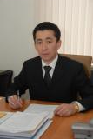
 | Сулейменова О. Я. | Заместитель председателя КОП общеобразовательных дисциплин, зав. кафедрой иностранных языков | 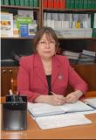
 | Жаксыбаева Э.О. | Секретарь КОП общеобразовательных дисциплин, зав.кафедры казахского языка | 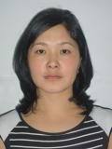
 | Татаренко Т.Д. | Руководитель модуля латинского языка | 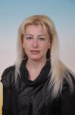
 | Жаниейс У.А. | Зав. кафедрой русского языка
 | Ботатаева У.А. | Старший преподаватель кафедры русского языка | 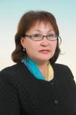
 | Садыкова А. А. | Зав. кафедры иностранных языков | 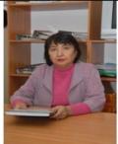
 | Бисембаева З.У. | Зав. кафедрой Истории Казахстана и социальных дисциплин | 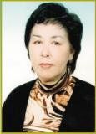
 | Абдразакова Н. А. | Зав.уч. кафедры Истории Казахстана и социальных дисциплин
 | Рысалдина Г.Т. | Доцент кафедры Истории Казахстана и социальных дисциплин
 | Нурмағанбетова М.О. | Рук.модуля мед. Биофизики и биостатистики
 | Байдуллаева Г.Е. | Зав.уч модуля мед. Биофизики и биостатистики | 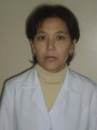
 | Ажибекова Ж.Ж. | Руководитель модуля информатики | 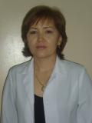
 | Шадипова К.С. | Завуч модуля информатики
 | Искаков А. | 5-курс, ОМ 09-042-2 группа
 | Жумадилова А.Б. | 3-курс, СД11-002-2 группа

Текст

